МЕТОДИЧЕСКАЯ РАЗРАБОТКА
ПО ЭКОЛОГИЧЕСКОМУ ВОСПИТАНИЮ ДЕТЕЙ

«ПТИЦЫ САРАТОВСКОЙ ОБЛАСТИ»

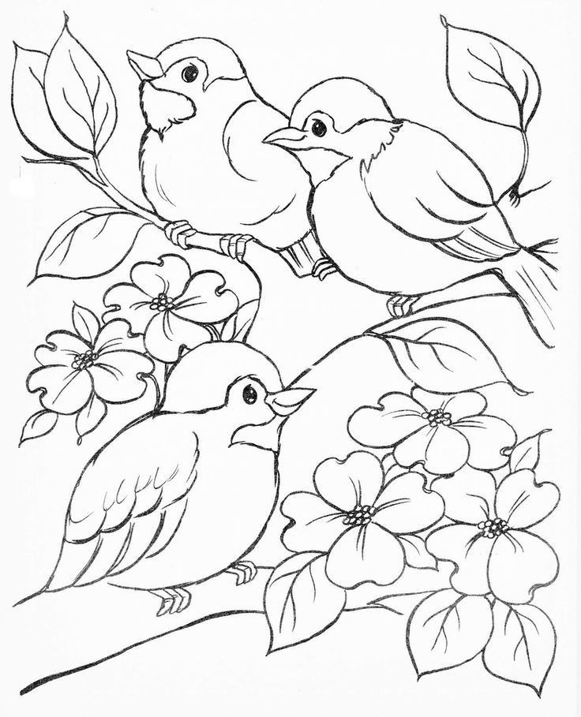

Подготовила: Шевлякова Е. А.,
воспитатель высшей квалификационной категории

Цель: расширить познания детей о птицах родного края.

Задачи:
- систематизировать имеющие у детей знания о птицах родного края;
- формировать умения называть птиц Саратовской области;
- познакомить с Красной книгой родного края;
- развивать мелкую моторику через дидактические игры;
- воспитывать бережное отношение к природе;
- объединять усилия детей и родителей в заботе о птицах.

Материалы и оборудование:
касса; березовые, кленовые и дубовые листья; плоскостные деревья; «Светофорчики»; таблица по мнемотехнике «Лето красное»; запись музыки П. И. Чайковского «Лето» (из цикла «Времена года», записи голосов птиц.

Предварительная работа:
Рассматривание иллюстраций, сюжетных картин по теме «Лето», прогулки с целью ознакомления с птицами Саратовской области.

Технологии: игровая, личностно-ориентированная, здоровьесберегающая.

Ход:
Части мероприятия | Деятельность воспитателя | Деятельность воспитанников
1.  Вводная часть (мотивация) | Дети, как вы думаете, умеют ли книги говорить?  Думаете, нет?  Вот эта книга умеет! Мало того, она умеет просить о помощи! Эта книга о животных и растениях, которым грозит исчезновение. Она называется «Красная книга».  Почему - красная?  «Красная книга, как красный сигнал светофора предупреждает: «Остановись! Не трогай! Не уничтожай!». Эта книга - сигнал бедствия, который подают нам обитатели животного мира, нуждающиеся в помощи.  Одна из исчезающих птиц нашей области – дрофа, которая является природным символом Саратовской области. Дрофа́, или дуда́к обитает в степных и полупустынных районах. Часто селится на пастбищах, пашнях и других используемых в сельском хозяйстве территориях. Дрофа питается растительной и животной пищей — травами, зеленью культурных растений, насекомыми, иногда ящерицами и мышевидными грызунами. (Приложение №1)  Дрофу мы не можем увидеть в городе, а вот с другими птицами сегодня познакомимся! Вы любите путешествия? Предлагаю отправиться в городской парк. | Ответы детей.  Показываю красную книгу.  Ответы детей.  Рассматривают иллюстрацию дрофы.
2. Основная часть | Что за чудо - длинный дом! Пассажиров много в нем!  Носит обувь из резины и питается бензином! Что это? (автобус) Вот на нем и поедем!  Можно отправляться в путешествие. Для того, чтобы сесть в автобус, нам необходимо купить билет. А, вот и касса. Билеты не простые, а в виде листьев разных деревьев. Занять свое место в автобусе сможет тот, кто правильно назовет лист какого дерева у него в руках. (Листья березы, клена и дуба).  Перед тем, как оправиться в путешествие, вспомним правила поведения в парке. Правильность ответов оценивать помогут «Светофорчики», которые находятся на ваших местах. Если что-то делать запрещается – показываем красный цвет. Правильное поведение в парке – зеленый цвет.  Игровое упражнение «Если я приду в лесок…»  - Если я приду в лес и сорву ромашку?  - Если съем конфету, пирожок и выброшу бумажку?  - Если хлебушка кусок на пеньке оставлю?  - Если ветку подвяжу, колышек подставлю?  - Если разведу костер, а тушить не буду?  - Если сильно насорю и убрать забуду?  - Если лес я берегу, мусор убираю?  - Я люблю свою природу, я ей помогаю! Молодцы!  Мы в автобус дружно сели  И в окошко посмотрели.  Вот и приехали! Напомните мне, пожалуйста, какое сейчас время года? Лето – красивое время года. Назовите, летние месяцы. (Июнь, июль, август).  А, вот и прохладный ветерок подул! Положите свой листочек на ладошку, сделайте вдох носом и выдох ртом. Подуйте на листок, чтобы он закружился в воздухе.  О летнем времени года не только писали стихи, картины, но и сочиняли музыку. Сегодня мы прослушаем с вами музыку Петра Ильича Чайковского из цикла «Времена года «Лето»». Под эту музыку мы станем украшать деревья листочками.  Какие деревья у нас получились? (Береза, клен, дуб).  Ребята, к нашим деревьям спешат лесные гости. Послушайте, кто первый прилетел? (Стук дятла). Дятел встречается везде, где есть лес. Он питается в основном насекомыми, которых извлекает из - под коры деревьев. Его называют доктором леса. (Приложение №2)  Отгадайте загадку:  «Эта птица не простая, эта видит в темноте.  Грозный хищник, мышка знает: по ночам, сидит в дупле?» (Звук совы). Сова – ночная хищница. Всю ночь и до утра она охотится на грызунов и насекомых. Чтобы все видеть, сова поворачивает голову даже за спину. (Приложение №3)  Очень красиво поет следующая птица. Догадались, что это за птица? (Трель соловья). Соловей – это одна из распространенных певчих птиц. Питается только насекомыми и на зиму улетает в теплые страны. (Приложение №4)  Кто считает нам года? (Звук кукушки). Кукушка – птица насекомоядная и большая обжора. Она поедает таких гусениц, которых другие птицы не едят. Кукушки гнезд не строят, откладывают их в чужие гнезда. (Приложение №5 )  Ребята, предлагаю сесть на лавочку и отдохнуть. Скажите, какую птицу называют почтовой? (Голубь). Голубя называют птицей мира. Питаются они растительной пищей, очень редко насекомыми. Голуби легко поддаются тренировке и их можно увидеть еще и в цирке. (Приложение №6) Посмотрите, почтовые голуби нам принесли конверты! Это пазлы! Если мы их соберем, узнаем, какие птицы живут в нашей области. Задание будете выполнять в парах.  Вы хорошо справились с заданием, предлагаю назвать птиц, которые у вас получились.  Ребята, есть птицы перелетные, а есть, которые зимуют (оседлые). Если назову перелетную птицу – вы делаете взмахи руками. Если зимующая – приседаете. (Ласточка, воробей, лебедь, сова, дятел, жаворонок, голубь).  Почему, птиц называют перелетными? (Они улетают в теплые края).  Почему, они улетают? (Они питаются насекомыми).  Какое, время года следует за летом? (Осень)  Как сможем помочь птицам, которые останутся зимовать? (Смастерить кормушки).  Хорошо в парке, но нам пора возвращаться домой!  Мы в автобус дружно сели и в окошко посмотрели.  Вот мы и приехали! | Дети приобретают билеты .  Рассаживаются на стульчики.  Ответы детей с использованием «Светофорчика»  Прослушивание фонограммы.  Украшают дерево листьями.  Дети прослушивают аудио записи голосов птиц  Дети развешивают листья на шаблоны деревьев .  На деревья добавляю шаблоны птиц  Работа в парах с пазлами.  Ответы детей.  Садятся в автобус
3. Заключительная | Ребята, понравилось путешествие?  В каком парке мы побывали?  Пение, каких птиц мы с вами услышали?  Что вам запомнилось?  О какой книге мы узнали?  О нашем путешествии вам напомнит книжка – раскраска.  Я надеюсь, что вы со своими родителями посетите парк или лес и вспомните о птицах родного края! | Ответы детей.

